Déclaration de candidature
IDENTIFICATION DE LA PERSONNE CANDIDATE
IMPORTANT
Les prénom et nom
ci-contre seront inscrits
sur le bulletin de vote
Prénom : ______________________________________________________
Nom : _________________________________________________________
Date de naissance : ___________________
AAAA / MM / JJ
Profession : _____________________________________________________
Adresse : ______________________________________________________________________________
Appt. - Numéro Rue Municipalité Code Postal
Adresse courriel : _______________________________________________________________________
Téléphone : _______________________ _______________________
Domicile
Autre numéro

STATUT
Je veux être candidat(e) au poste suivant : (choisir une option)
PRÉSIDENT NATIONAL
OU
VICE-PRÉSIDENT RÉGIONAL (choisir un parmi les choix suivants) :
Bas-Saint-Laurent, Gaspésie-Îles-de-la-Madeleine et Côte-Nord
Montréal et Laval
Capitale-Nationale et Chaudière-Appalaches
Mauricie, Centre-du-Québec et Saguenay-Lac-Saint-Jean
Montérégie et Estrie
Nord-du-Québec, Abitibi-Témiscamingue, Outaouais, Laurentides et Lanaudière

DÉCLARATION DE LA PERSONNE CANDIDATE
Je joins à la présente une photocopie d’une des pièces d’identité suivantes :
Ma carte d’assurance maladie du Québec
Mon permis de conduire du Québec
OU
Tout autre document autorisé par le président d’élection selon entente avec lui.
ET
Une photographie numérique me montrant sur mon meilleur jour, format de type passeport de 50mm en largeur et 70 mm en hauteur.
Je _________________________________________________________, pose ma candidature au poste de
_______________________________________________________________________________________________
au sein du Bureau Exécutif National du Parti conservateur du Québec,
et déclare que :
J’ai la qualité de membre du Parti conservateur du Québec
Je ne suis pas inéligible au sens de la Constitution du Parti conservateur du Québec
Je ne suis pas inéligible au sens du Règlement sur le congrès et conseil général du Parti conservateur du Québec
En foi de quoi, j’ai signé devant témoin,
À _________________________________________________, le ________________________ 20____.

__________________________________________________
Signature de la personne candidate

TÉMOIN
Prénom du témoin : ___________________________________________________________________________
Nom du témoin : ______________________________________________________________________________
Téléphone du témoin : ________________________
__________________________________________________
Signature de la personne témoin

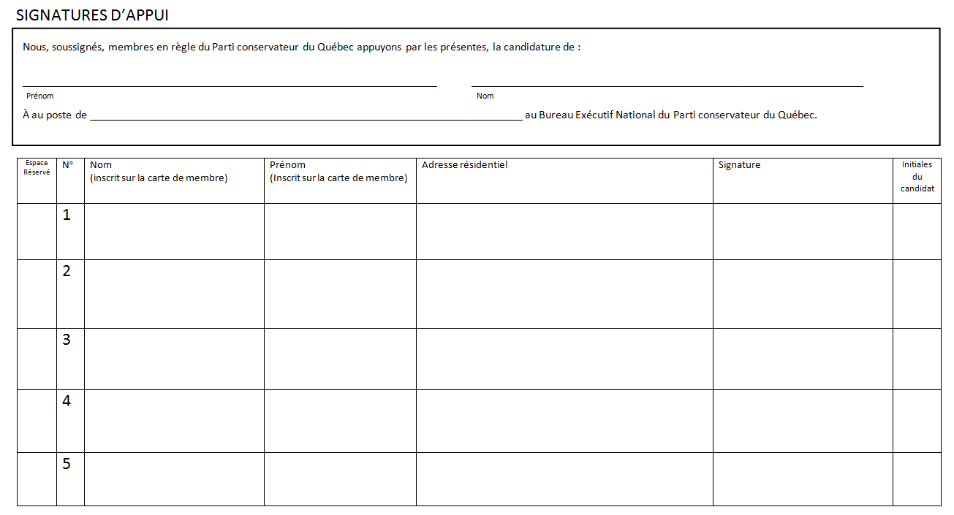
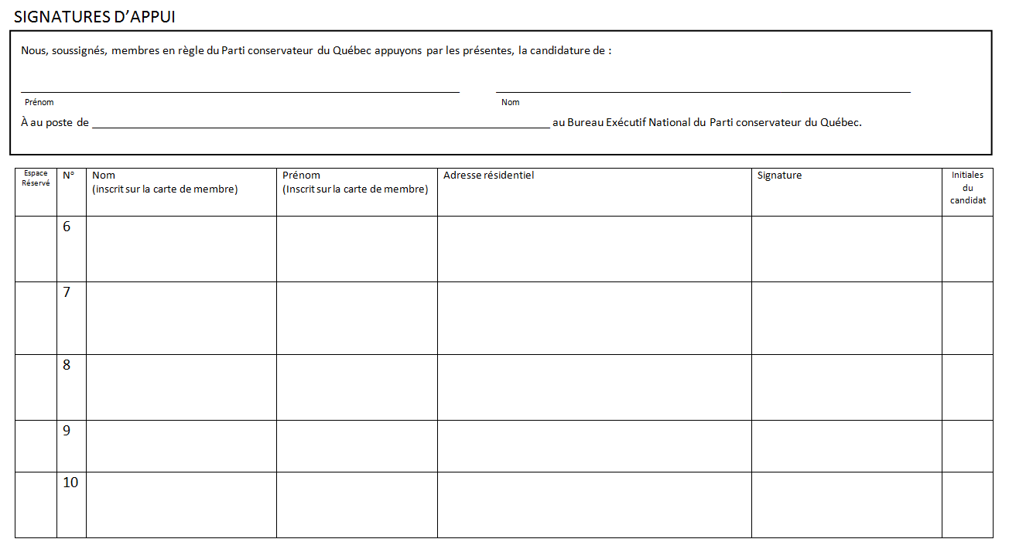
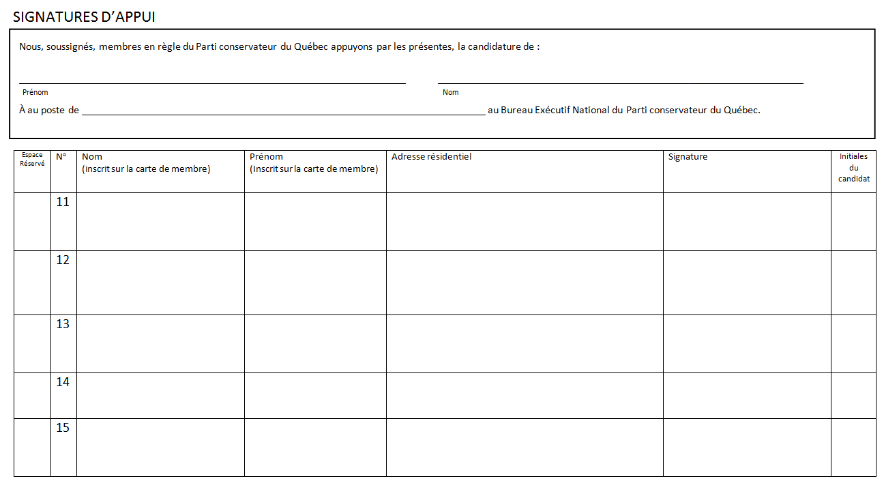
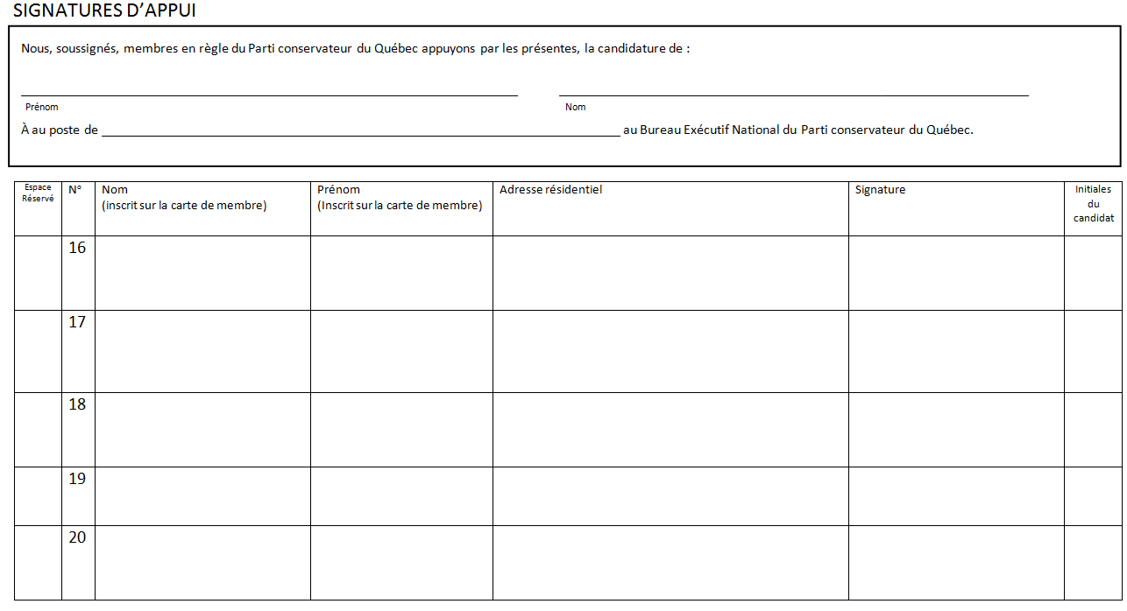
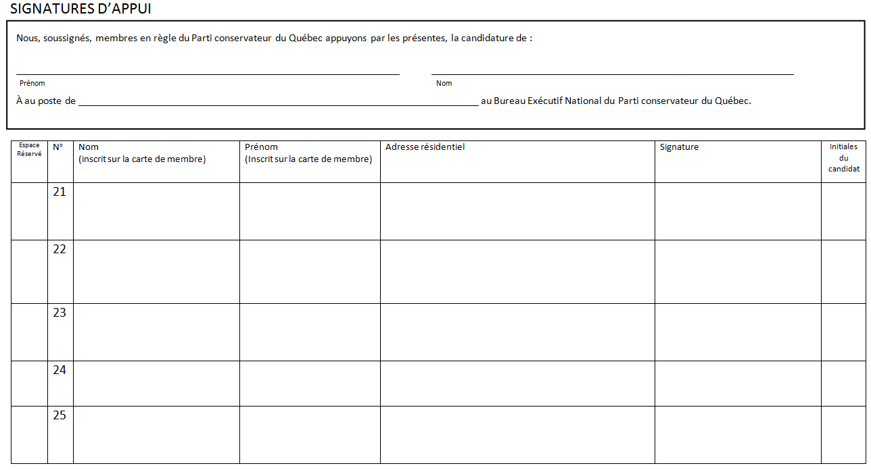
RÉCEPTION
Je, ______________________________________________________________, président d’élections du Parti conservateur du Québec ou son délégué, reçois la présente déclaration de candidature. Tous les documents requis y sont joints. Sous réserve de la vérification de l’inscription sur la liste des membres du Parti appuyant la présente candidature, elle est, selon toute apparence, conforme aux exigences de la Constitution du Parti ainsi qu’au règlement sur le congrès et conseil général.
Le ________________________ 20____.

__________________________________________________
Signature du président d’élections ou son délégué

AVIS DE CONFORMITÉ
J’atteste qu’au moins vingt (20) membres en règle du Parti conservateur du Québec qui appuient la présente déclaration de candidature sont bien inscrits sur la liste des membres du Parti et que cette déclaration est conforme aux exigences de la Constitution du Parti ainsi qu’au règlement sur le congrès et conseil général.
Le ________________________ 20______, à ______h.

__________________________________________________
Signature du président d’élections ou son délégué

